明陽中學於101年1月20日舉辦
歲末年終獨居老人居家關懷及環境清潔活動

101年1月20日下午13：30~15：40，編組替代役役男共6名，與華山基金會3名志工，到燕巢一處務農伯伯家協助居家歲末年終大掃除及送年菜。
伯伯因長年赤腳在田裡工作，右腳遭細菌感染而截肢，需靠輪椅行走，而伯伯不喜歡街道吵雜的環境而自己住在田野農舍。大夥開始清掃庭院的雜草，堆積的雜物，並以清水刷洗地面，讓整個環境顯得整齊乾淨。
看到伯伯樂開懷的笑，心裡覺得，只是幾句寒喧問暖，竟能讓人感到無比的溫暖快樂。透過這美好的學習經驗，讓役男們瞭解將心比心、敬老尊賢的意義，只要擁有一顆熱情的心，為社會付出、奉獻，才是充實的美好人生。

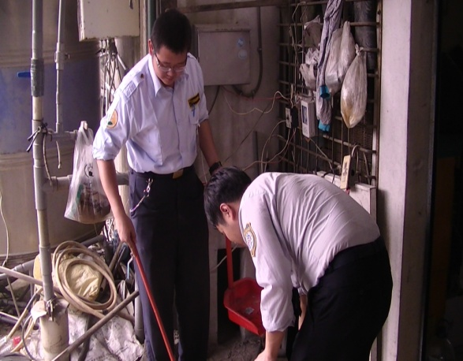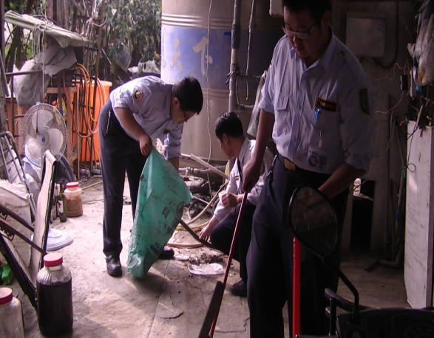
本校役男協助居家歲末年終大掃除情形(1) 本校役男協助居家歲末年終大掃除情形(2)
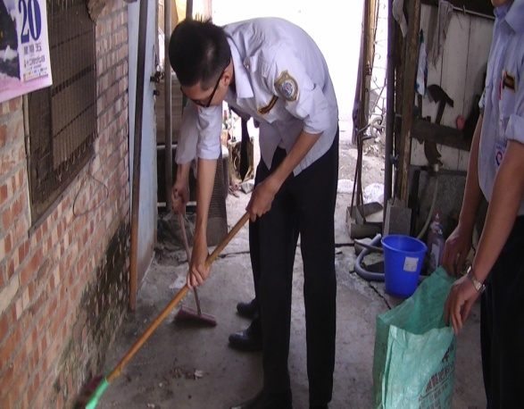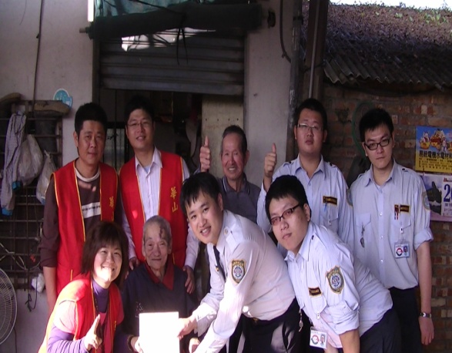
本校役男協助居家歲末年終大掃除情形(3) 本校役男、華山社服志工與伯伯開心合照

